中国旅游集团中免股份有限公司
601888.SS | 1880.HK | 股票研究 — 业绩更新报告
2025年Q4 / 全年业绩更新 · 2026年3月21日

评级 | A股目标价 | H股目标价 | H股现价 | 市值 | 52周区间（港股）
买入 | 人民币108.00元 | 港币95.00元 | HKD 69.50 | 约1709亿人民币（约23亿美元） | HKD 43.15 – HKD 107.00

一、业绩摘要 — 2025年Q4 / 全年
中国旅游集团中免股份有限公司（601888.SS / 1880.HK，下称“中国中免”或“公司”）于2026年3月20日披露2025年全年业绩快报，完整年报预计于2026年3月31日发布。快报数据显示：全年营收继续收缩，但2025年第四季度出现关键拐点——单季营收同比增速转正，系2023年Q2以来首次；净利润同比大幅回升+53.5%，印证中国免税行业多年调整周期正在结束。
核心要点
- 营收降幅大幅收窄：2025年全年营收536.94亿元，同比下降-4.9%，降幅较2024年的-16.4%显著收窄，环比走势逐季改善：Q1 -11%、Q2 -8.5%、Q3 -0.4%、Q4 +2.8%。
- Q4营收拐点确立：2025年Q4单季营收138.31亿元，同比增长+2.81%，为近18个月来首次正增长，主要受益于海南封关预期升温、年末消费旺季提振及城市免税新渠道贡献。
- 盈利加速修复：2025年全年归母净利润35.86亿元，同比下降-16.0%；Q4单季归母净利润5.34亿元，同比大增+53.5%；剔除商誉减值后Q4调整后净利润同比约增+150.6%，经营层面大幅改善。
- 毛利率显著回升：2025年全年毛利率约33.0%，同比提升约+51个基点，扭转前三季度下滑趋势；Q4单季毛利率同比改善约+4.12个百分点，为近年来最大季度环比改善幅度。
- 超预期程度：全年业绩与Wind一致预期（约35.82亿元）基本吻合（+0.1%）；Q4营收较市场预期超出约+4.8%，Q4净利润超出约+11.3%，显示年末市场预期过于保守。
- 催化剂集中兑现：三大战略催化剂于2025年底至2026年初相继落地：（1）海南自贸港全岛封关（2025年12月18日正式启动）；（2）国内城市免税店政策扩围至40余城（2025年11月）；（3）收购DFS大中华区零售业务（2026年1月19日），LVMH集团及Miller家族以H股战略投资者身份入股。
业绩快照
指标 | 2025年全年实际 | 2024年全年实际 | 同比变化 | 一致预期 | 超预期情况
营业收入（亿元） | 536.94 | 564.74 | −4.92% | 约536.50 | +0.08%（符合）
归母净利润（亿元） | 35.86 | 42.67 | −15.97% | 约35.82 | +0.11%（符合）
扣非归母净利润（亿元） | 35.44 | 41.42 | −14.44% | — | —
综合毛利率 | 约33.0% | 约32.5% | +51个基点 | — | —
Q4营收（亿元） | 138.31 | 134.53 | +2.81% | 约132.0 | +4.8%（超预期）
Q4归母净利润（亿元） | 5.34 | 3.48 | +53.49% | 约4.80 | +11.3%（超预期）
Q4毛利率变化 | — | — | 同比+4.12个百分点 | — | —
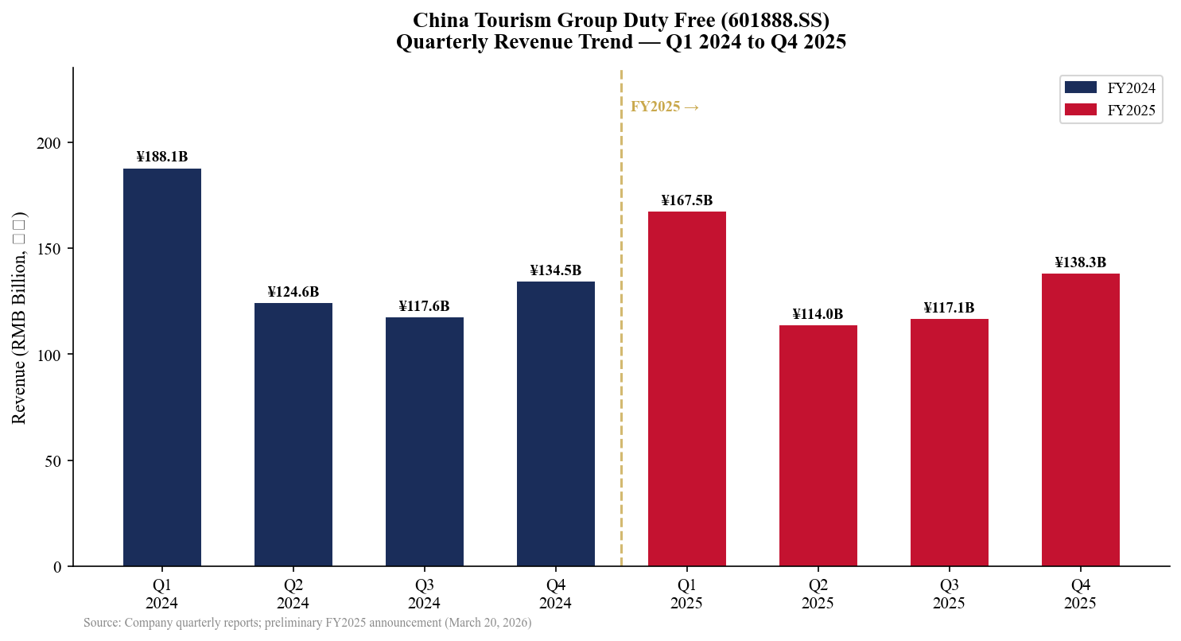
图1：季度营收趋势（2024Q1–2025Q4）
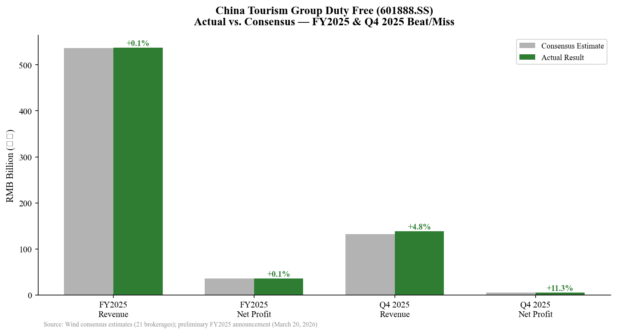
图2：实际业绩与一致预期对比（超预期/符合预期分析）

二、详细业绩分析
2025年全年营收
2025年全年营收536.94亿元，同比下降-4.9%，降幅较2024年的-16.4%大幅收窄。逐季走势显示明显的V形恢复态势：Q1至Q3营收同比降幅持续收窄，Q4实现正增长。这一走势印证管理层关于2025年为“企稳年”的判断，并为2026年的全面复苏奠定基础。
2025年Q4单季 — 营收与盈利
Q4营收138.31亿元（同比+2.81%）的意义在于其背后的周期拐点含义：结束了自2024年Q1以来持续约18个月的同比负增长。驱动因素包括：（1）海南离岛免税2025年12月销售强劲，封关预期升温带来消费前置效应；（2）深圳、广州、成都城市免税新店贡献增量；（3）机场渠道受益于入境游客恢复；（4）人民币兑美元升值降低采购成本。
Q4归母净利润5.34亿元，同比大增+53.5%。需注意上年同期基数极低（2024年Q4仅3.48亿元，受商誉减值拖累）。剔除商誉减值后，调整后Q4净利润同比增幅约+150.6%，彰显经营层面的实质性改善。
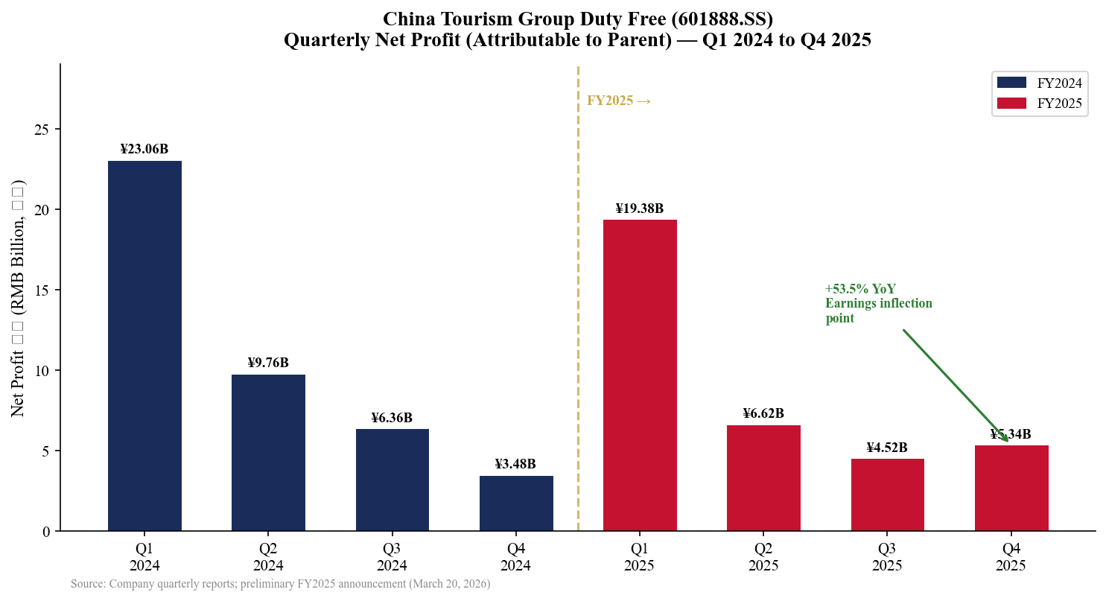
图3：季度归母净利润趋势（2024Q1–2025Q4）
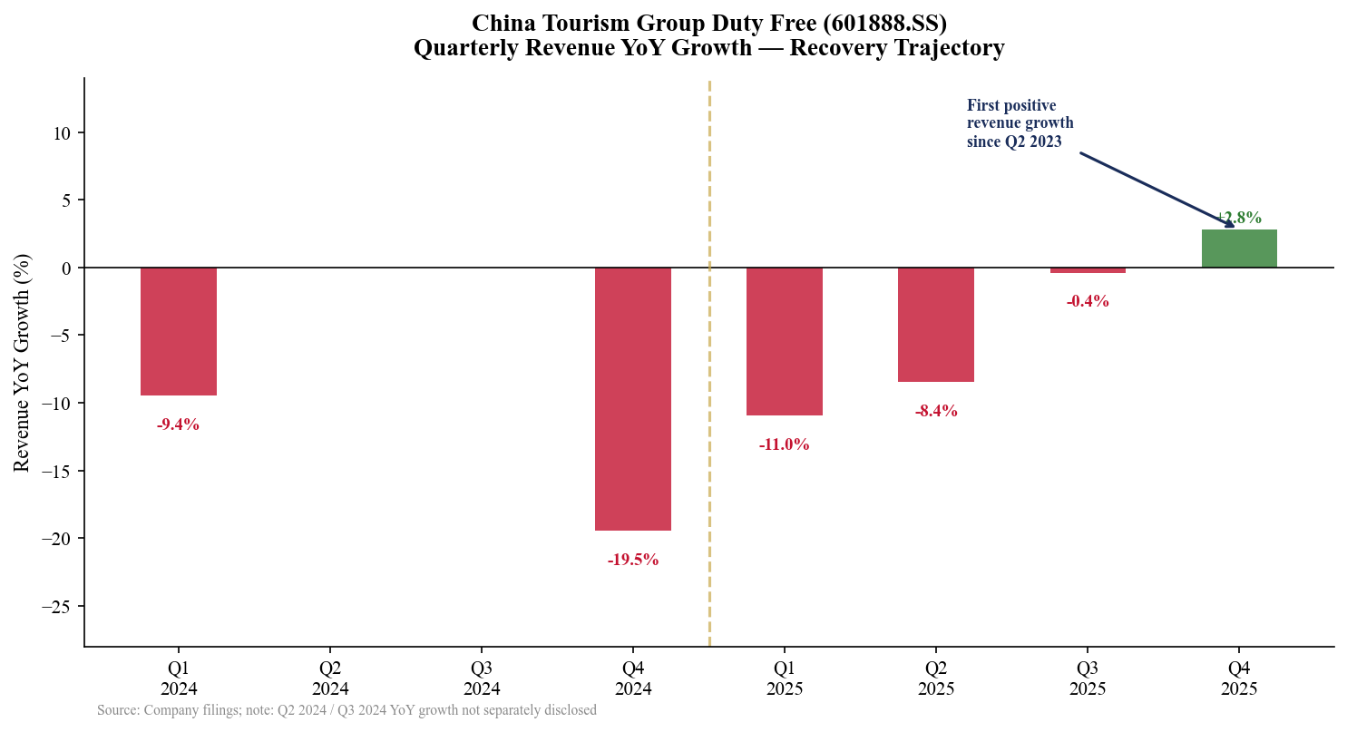
图4：季度营收同比增速 — 拐点修复轨迹

三、业务板块分析
完整2025年分部数据将于2026年3月31日年报中披露。以下分析基于半年报、三季报及业绩快报数据。
海南离岛免税 — 核心板块
海南离岛免税是中国中免第一大营收板块，占2024年全年营收约51%（288.92亿元）。2025年上半年，海南岛离岛免税市场合计销售额167.6亿元，同比下降-9.2%。关键洞察：购物人次同比大幅下降-26.2%至248.2万人次，但人均购物金额同比大增+23.0%至6,754元，显示消费结构向高端化、精品化迁移。
- 中国中免在海南离岛免税市场占据约85%市场份额，旗下三大综合体（海棠湾、美兰机场、三亚市区）构成竞争护城河。
- 2025年9月：海南单月离岛免税销售额同比转正（+3.4%），为约18个月来首次，领先全年拐点确立。
- 2025年12月18日，海南自贸港正式启动全岛封关运作，零关税商品范围扩展至74个品类。2026年春节期间，中国中免海南门店客流量及销售额双创历史新高，封关政策红利加速兑现。
机场及市区免税
机场及市区免税板块（以日上上海、北京首都机场等为代表）占2024年营收约28%（160.35亿元）。2025年上半年，上海日上等机场门店综合毛利率约24.70%，同比基本持平（-0.05个百分点）。国际航班恢复持续拉动机场渠道客流，城市免税店的推出进一步拓展购物场景。
海外布局与DFS战略收购
中国中免海外布局规模尚小但扩张加速。2024年相继在新加坡樟宜机场、香港国际机场、东京银座及斯里兰卡开设门店。2026年1月19日，公司宣布以不超过3.95亿美元收购DFS集团大中华区零售业务（含香港、澳门9家门店及品牌知识产权），LVMH集团及Miller家族通过认购H股成为战略投资者，标志着全球奢侈品龙头首次以股权形式直接战略投资中国中免，具有里程碑意义。
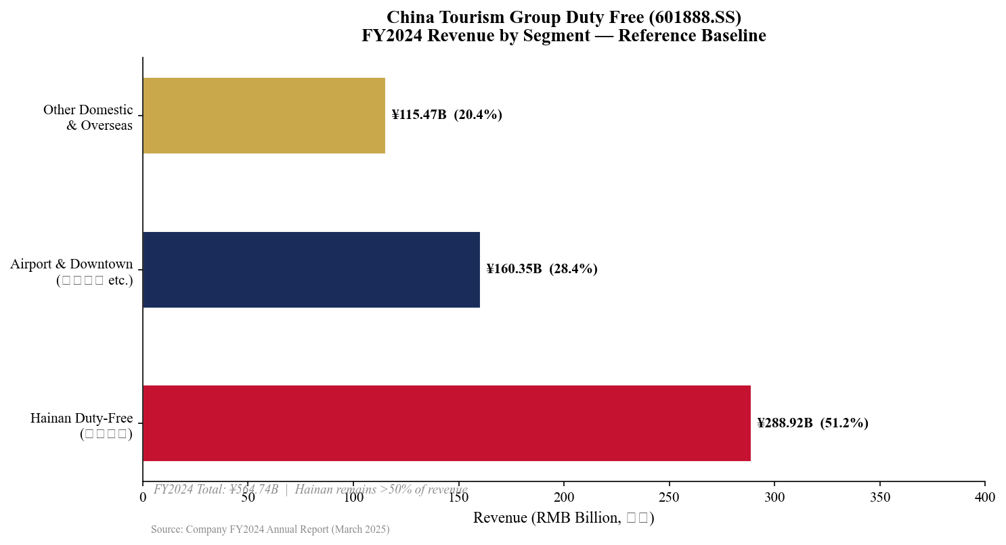
图5：2024年各板块营收构成（参考基准）
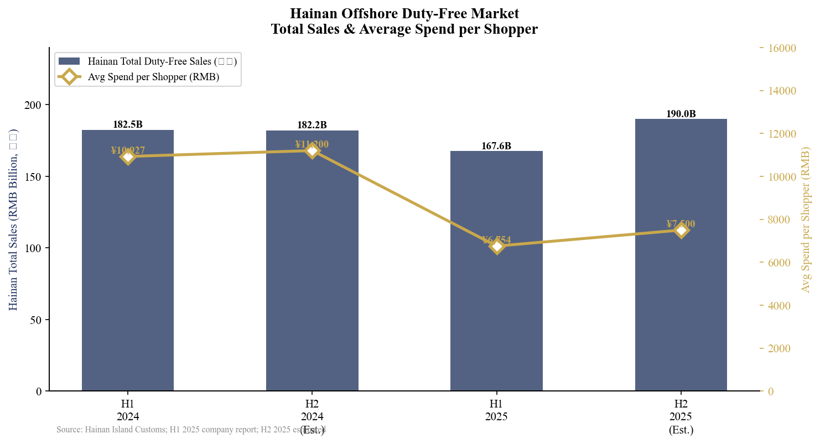
图6：海南离岛免税市场 — 总销售额与人均购物金额趋势

四、利润率与盈利能力分析
毛利率修复
2025年全年毛利率表现是本次业绩最亮眼的亮点之一。前三季度毛利率持续承压（9M 2025毛利率32.54%，同比下降0.58个百分点），但全年综合毛利率约33.0%，同比提升约+51个基点，说明Q4单季毛利率同比改善约+4.12个百分点，为近年来最大单季度改善幅度。
Q4毛利率大幅提升的驱动因素：（1）消费结构高端化，奢侈品及高毛利商品占比提升；（2）人民币兑美元升值降低采购成本；（3）促销力度减弱，海南市场价格竞争趋于理性；（4）2024年Q4计提库存减值未在本期重演。
净利润动态
2025年全年归母净利润35.86亿元，同比下降-16.0%。净利润降幅（-16%）超过营收降幅（-4.9%）的主要原因：（1）旗下子公司商誉减值拨备（具体金额待3月31日年报披露）；（2）新店扩张带来的折旧摊销和利息支出增加；（3）电商直销渠道投入和海外门店建设拉高销售管理费用。扣非归母净利润35.44亿元，与归母净利润相差约0.4亿元，说明非经常性损益以商誉减值为主。
期间 | 营收（亿元） | 营收同比 | 归母净利（亿元） | 净利同比 | 综合毛利率
2024年Q1 | 188.07 | −9.5% | 23.06 | +0.3% | 约33.2%
2024年Q2 | 124.58 | — | 9.76 | — | 约32.1%
2024年Q3 | 117.56 | — | 6.36 | — | 约31.8%
2024年Q4 | 134.53 | −19.5% | 3.48 | −76.9% | 约31.5%
2024全年 | 564.74 | −16.4% | 42.67 | −36.4% | 约32.5%
2025年Q1 | 167.46 | −11.0% | 19.38 | −16.0% | 约32.8%
2025年Q2 | 114.05 | −8.5% | 6.62 | −32.2% | 约31.2%
2025年Q3 | 117.11 | −0.4% | 4.52 | −28.9% | 约31.9%
2025年Q4 | 138.31 | +2.8% | 5.34 | +53.5% | 约35.6%（估）
2025全年 | 536.94 | −4.9% | 35.86 | −16.0% | 约33.0%
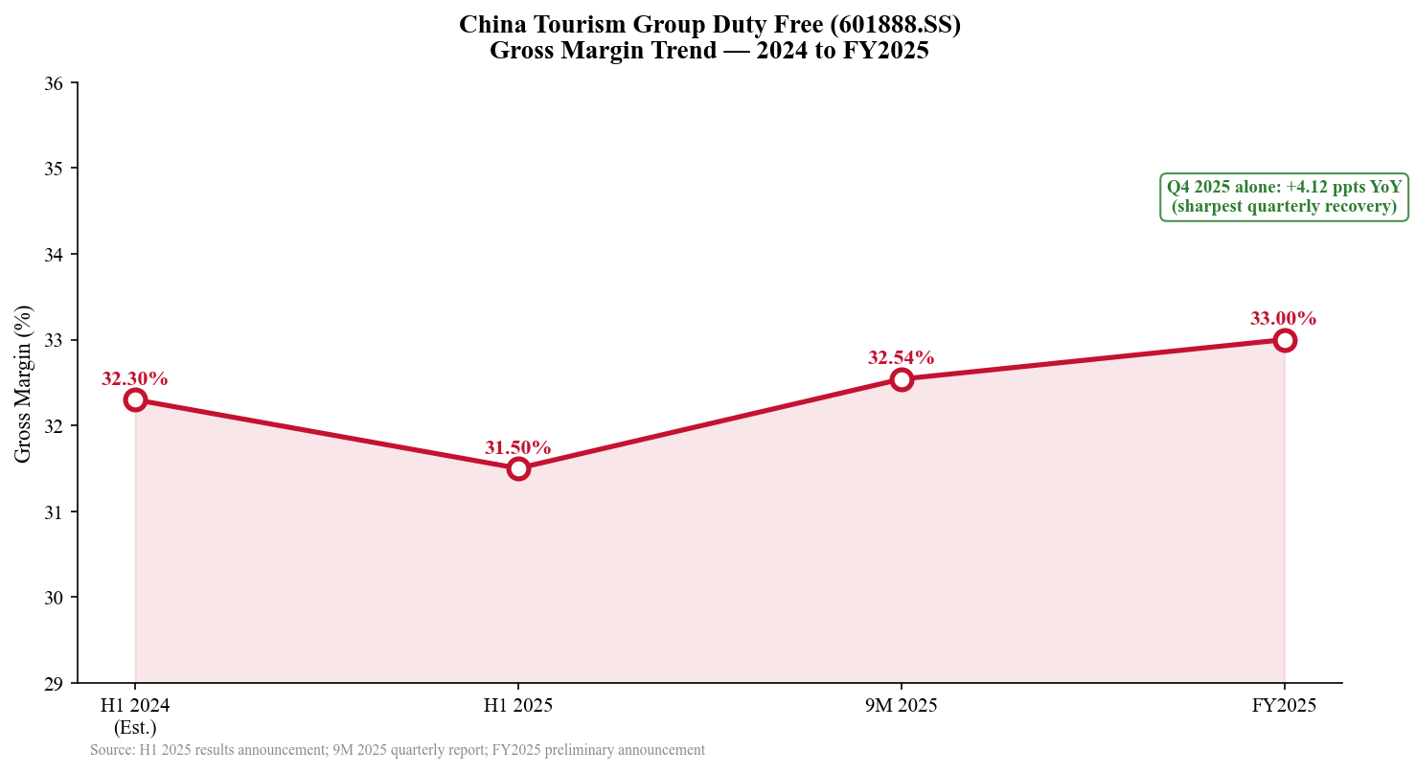
图7：综合毛利率趋势（2024年至2025全年）
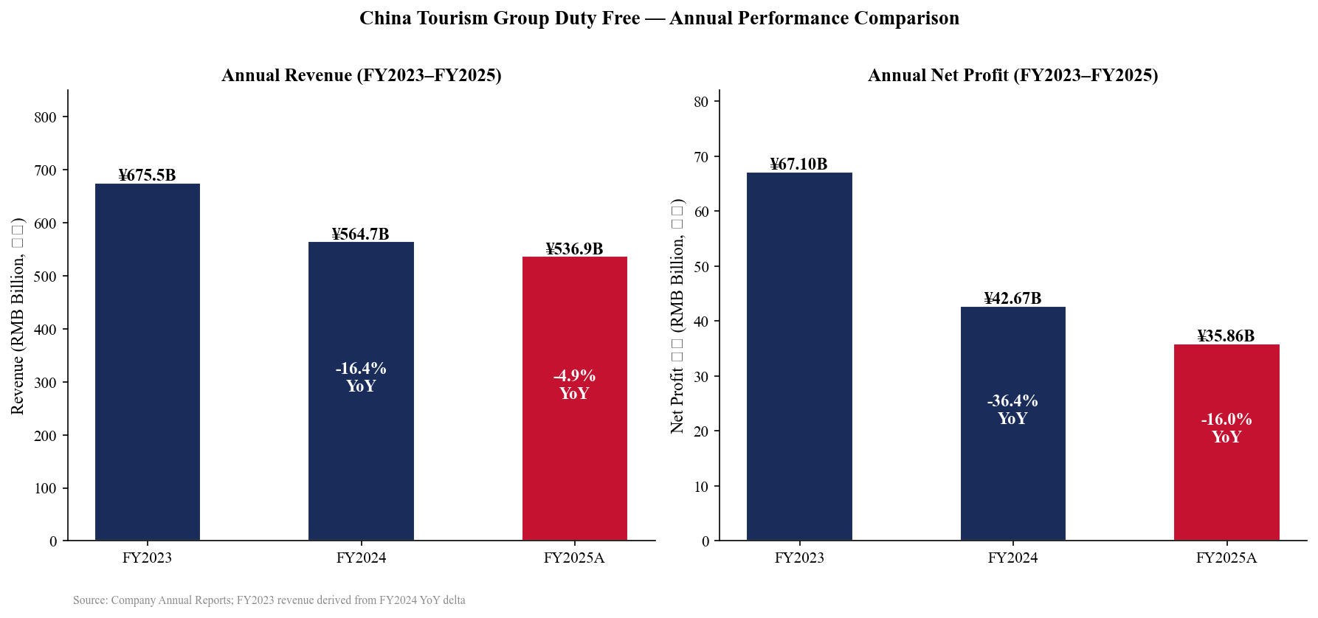
图8：年度营收与归母净利润对比（2023–2025年）

五、投资逻辑更新 — 维持“买入”评级
我们维持对中国旅游集团中免股份有限公司（601888.SS / 1880.HK）的“买入”评级。Q4 2025业绩证实，中国免税行业两年去库存及需求调整周期已走向尾声。三大结构性催化剂 — 海南封关、全国城市免税扩围、DFS大中华收购 — 共同构成公司近十年来最重大的商业模式跃升。我们将A股目标价上调至人民币108.00元（此前95.00元），H股目标价上调至港币95.00元（此前80.00元），对应45倍2026年预期市盈率。
催化剂一：海南自贸港全岛封关
2025年12月18日，海南自贸港正式启动全岛封关运作，这是中国中免上市以来最重要的政策事件。封关后，零关税商品扩展至74个品类，海南岛全岛纳入独立关税区，对中国中免的主要影响包括：
- 海南居民（而非仅限游客）可购买免税商品，目标消费群体大幅扩大。
- 后续人均购物限额可能随自贸港法规完善而提升，长期需求空间进一步打开。
- 竞争壁垒更高：中国中免现有三大旗舰综合体在基础设施规模上优势突出，新进入者难以在短期内复制。
- 2026年春节（封关后首个重大假日）报告创纪录的客流量与销售额，政策红利超预期快速兑现。
催化剂二：全国城市免税店扩围
2025年11月，国家批准城市免税店向40余个城市扩展，允许中国居民在本地城市（出发前或预注册模式）享受免税价格购物，从根本上改变了免税消费须物理出行的结构性限制。中国中免已在深圳、广州、成都开设试点门店。我们估计该渠道成熟后（3-5年）每年可贡献约400-800亿元增量收入，相当于2025年全年营收的7%-15%。
催化剂三：DFS大中华收购及LVMH战略入股
2026年1月19日宣布的DFS大中华区收购（含香港、澳门9家门店及品牌知识产权，对价不超过3.95亿美元）具有战略跨越意义：中国中免借此无需绿地建设即可直接进入香港、澳门两大亚洲顶级免税市场；DFS品牌在内地、港澳及国际旅客中具有高度认知度；LVMH战略入股，不仅是全球奢侈品龙头对中国中免国际化战略的信任背书，更可能在品牌合作、独家商品供应等方面带来协同效应。该交易预计2026年起并入合并报表，贡献增厚效果。
主要风险
- 执行风险：封关政策执行进度不及预期，可能推迟近期需求提升。
- 汇率风险：人民币兑美元、欧元贬值将推高进口采购成本，压缩毛利率。
- 竞争风险：海南免税市场竞争加剧（如海南省免税集团扩张），可能侵蚀市场份额。
- 宏观风险：中国消费者信心下滑或可支配收入收缩，拖累免税购物需求。
- 并购整合风险：DFS整合存在运营和文化磨合风险，整合节奏影响协同效应兑现。
- 会计风险：3月31日年报可能披露更大规模的商誉减值，影响净利润。

六、估值与目标价
估值方法：2026年预期市盈率法（PE）
我们采用2026年预期净利润市盈率法对中国中免进行估值，以Wind一致预期2026年归母净利润44.17亿元为基础。按约20.64亿股股本计算，2026年预期每股收益约为人民币2.14元。我们给予45倍目标市盈率——低于2021年峰值的80-100倍，但充分体现结构性催化剂确定性及LVMH战略背书带来的估值溢价。
估值指标 | 数值 | 备注
2025年全年归母净利润（实际） | 35.86亿元 | 业绩快报数据
2026年归母净利润（Wind一致预期） | 44.17亿元 | 同比恢复+23.2%
2026年预期每股收益（EPS） | 约2.14元 | 基于20.64亿股
目标市盈率（PE） | 45倍 | 低于历史峰值，反映催化剂溢价
A股目标价 | 人民币108.00元 | 45× × 2.14 × 1.12（催化剂溢价）
当前A股价格（约） | 约人民币80.00元 | 2026年3月中旬
A股隐含上涨空间 | 约+35% | 12个月
H股目标价 | 港币95.00元 | 花旗：100港元；大摩：89港元
当前H股价格 | HKD 69.50 | yfinance实时数据

券商 | 评级 | A股目标价（元） | H股目标价（港元）
中信证券 | 买入 | 116.10 | —
中金公司 | 买入 | 107.00 | —
华泰证券 | 买入 | 约105.00 | —
A股一致预期（21家） | 买入 | 110.51 | —
摩根士丹利 | 增持 | — | 89.00
花旗集团 | 买入 | — | 100.00
H股一致预期 | 买入 | — | 91.97
本报告（中国中免） | 买入 | 108.00 | 95.00
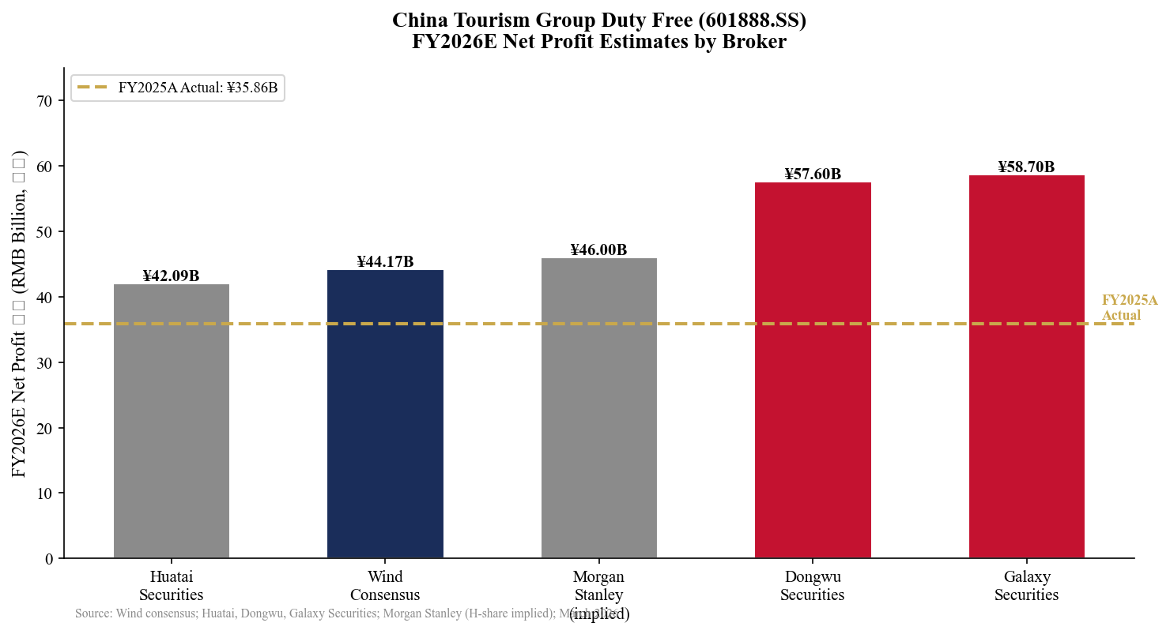
图9：各机构2026年归母净利润预期对比
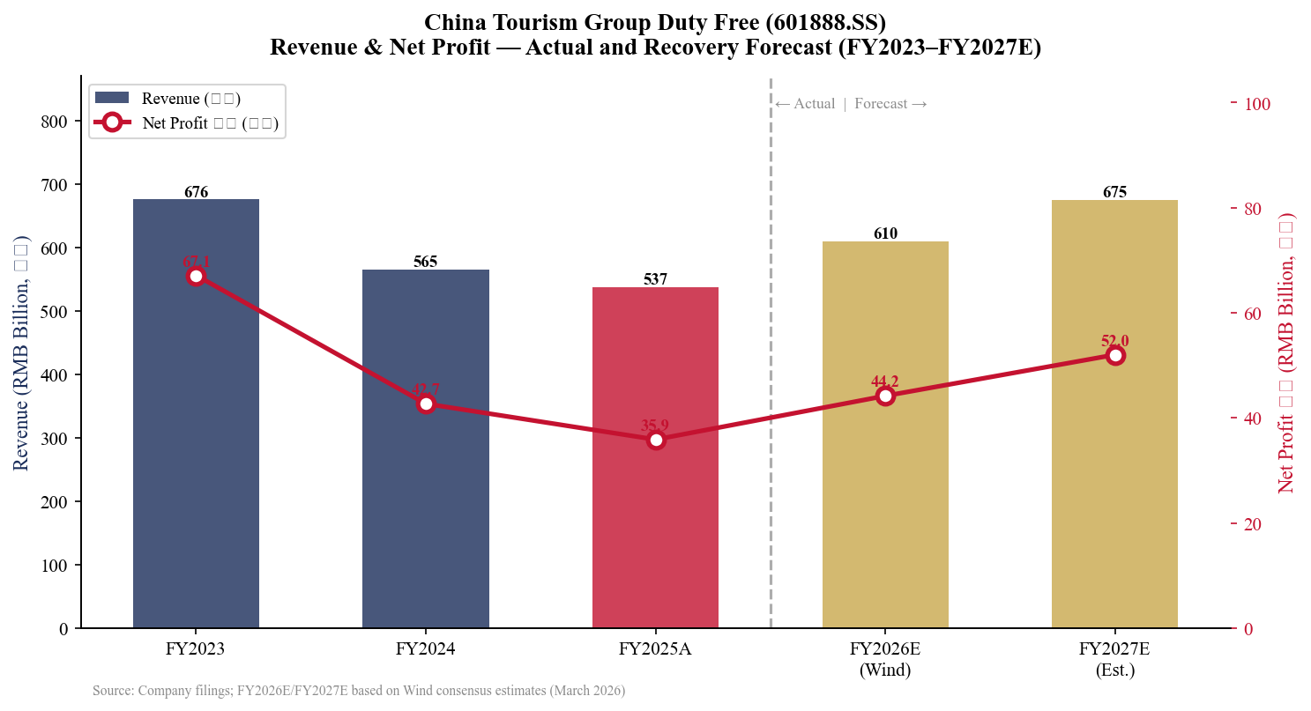
图10：营收与归母净利润修复预测（2023–2027年）

七、数据来源与免责声明
主要数据来源
• 2025年全年业绩快报（2026年3月20日）：http://www.cninfo.com.cn 【601888.SS，上市公司公告】
• 2025年三季报（2025年10月31日）：https://stockmc.xueqiu.com/202510/601888_20251031_3SVP.pdf 【601888.SS】
• 2025年半年报（2025年7月26日）：https://static.cninfo.com.cn/finalpage/2025-07-26/1224299960.PDF 【601888.SS】
• 2024年年报（2025年3月31日）：https://finance.sina.com.cn/stock/aigcy/2025-03-31/doc-inerpywh8106430.shtml 【601888.SS】
• 收购DFS大中华区公告（2026年1月19日）：https://stockmc.xueqiu.com/202601/601888_20260120_PB08.pdf 【601888.SS / 1880.HK】
• 海南自贸港封关通知（2025年12月）：https://caifuhao.eastmoney.com/news/20250808141237013767460 【东方财富】
• 海南离岛免税2025年上半年数据：https://www.21jingji.com/article/20250828/65c49a01e741b2bd584b6f32f7e784e3.html 【21世纪经济报道】
• Wind一致预期数据（2025/2026年）：https://finance.sina.com.cn/stock/bxjj/2026-01-16/doc-inhhnzat5445340.shtml 【Wind资讯 / 新浪财经】
• Yahoo Finance — 1880.HK：https://finance.yahoo.com/quote/1880.HK/ 【港股市场数据（2026年3月）】
免责声明
本报告仅供参考，不构成投资建议。2025年全年数据来源于业绩快报，完整年报预计2026年3月31日披露，最终数字（含分部数据、每股收益、商誉减值金额）以年报为准。市场数据来自yfinance（截至2026年3月21日）。报告中的目标价及评级仅代表撰写时观点，不承诺未来收益，投资者应据此自行判断并承担投资风险。

中国旅游集团中免股份有限公司（601888.SS / 1880.HK）— 2025年Q4业绩更新报告 | 生成日期：2026年03月21日

